淡江時報 第 1113 期
勁歌熱舞 德文系辦歡樂啤酒節體驗活動
學習新視界
【記者林雨靜淡水校園報導】德文系於10月28日晚間7時，在牧羊草坪上舉辦一年一度的德國啤酒節（Oktoberfest）活動，德文系系主任吳萬寶現身與大家同樂，他以德語、臺語、華語3種語言歡迎大家的參與。現場除了準備小麥、大麥、黑麥等特調啤酒、各式餐點外，還邀請Beatbox社、吉他社等社團炒熱氣氛，活動中穿插多樣小遊戲及抽獎活動，在活動最後的「Party Time」時，天空下起了綿綿細雨，但表演團體依然熱情不減，演唱著〈辣台妹〉等嘻哈組曲，與超過350人在勁歌熱舞中，享受啤酒節的歡欣氣氛。

德國啤酒節又稱「十月節」，在德國是項重要的慶祝活動，參加者、管科二王儒將表示，這是個很特別的經驗，不但品嘗到平常沒機會喝的黑麥啤酒，也體驗德國文化，希望有機會能每年都來。工作人員、德文二羅華清分享，很開心有這麼多人來參加這場活動，籌備過程困難的是舞臺背板的架設、音響公司的接洽等，雖然過程很辛苦，但收穫不少。啤酒節總召、德文二周育如提及，最近剛結束宿營活動，剩下短短一個月，要籌備這麼一個大型活動實在很不容易，但最後看到派對時間大家享受的樣子，就覺得所有一切辛苦都值得了。
2020/11/02

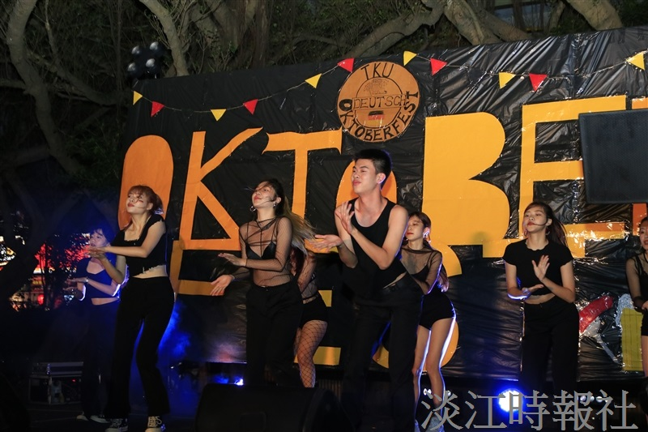
活動上精彩的演出和同學們的熱情參與。

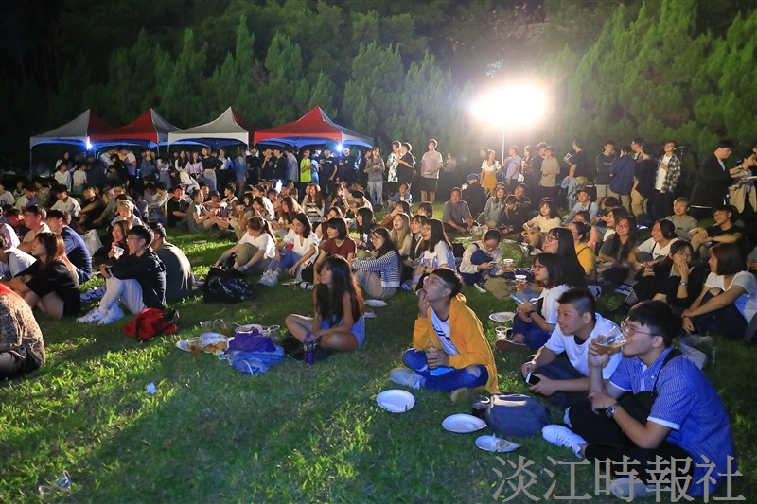
德文系於10/28晚間在牧羊草坪舉辦啤酒節，現場除了提供德式美食，也有邀請社團到場演出。（攝影／游晞彤）

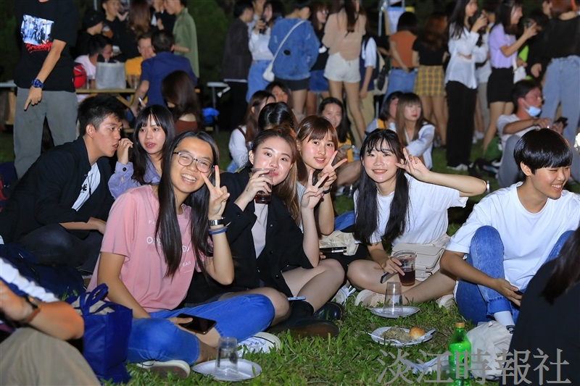
德文系於10/28晚間在牧羊草坪舉辦啤酒節，現場除了提供德式美食，也有邀請社團到場演出。（攝影／游晞彤）

